 | Министерство науки и высшего образования Российской Федерации  Калужский филиал  федерального государственного автономного  образовательного учреждения высшего образования  «Московский государственный технический университет имени Н.Э. Баумана (национальный исследовательский университет)»  (КФ МГТУ им. Н.Э. Баумана)
ФАКУЛЬТЕТ ИУК «Информатика и управление»
КАФЕДРА ИУК4 «Программное обеспечение ЭВМ, информационные
технологии»

ЛАБОРАТОРНАЯ РАБОТА №3

«Резервное копирование в СУБД PostgreSQL»

ДИСЦИПЛИНА: «Проектирование систем управления базами данных»

Выполнил: студент гр. ИУК4-41М |  | _________________ (Сафронов Н.С.)  (Подпись) (Ф.И.О.)
Проверил: |  | _________________ (Глебов Ю.С.)  (Подпись) (Ф.И.О.)
Дата сдачи (защиты):
Результаты сдачи (защиты):
- Балльная оценка:
- Оценка:

Калуга, 2026

Цель: формирование практических навыков работы резервным копированием баз данных.
Задание
Вариант 2
Для варианта 2 из лабораторной работы №1 выполнить логическое копирование.

Результат выполнения работы:
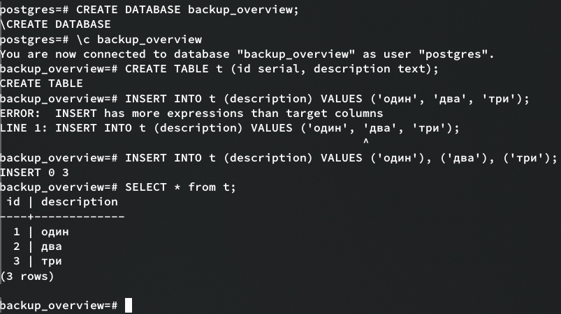
Рисунок 1 – Пример таблицы, над которой будет осуществляться дальнейшая работа

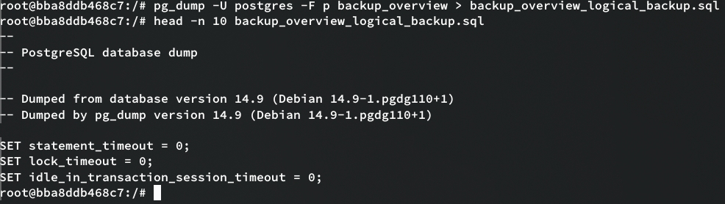
Рисунок 2 – Созданная логическая копия (скрипт)

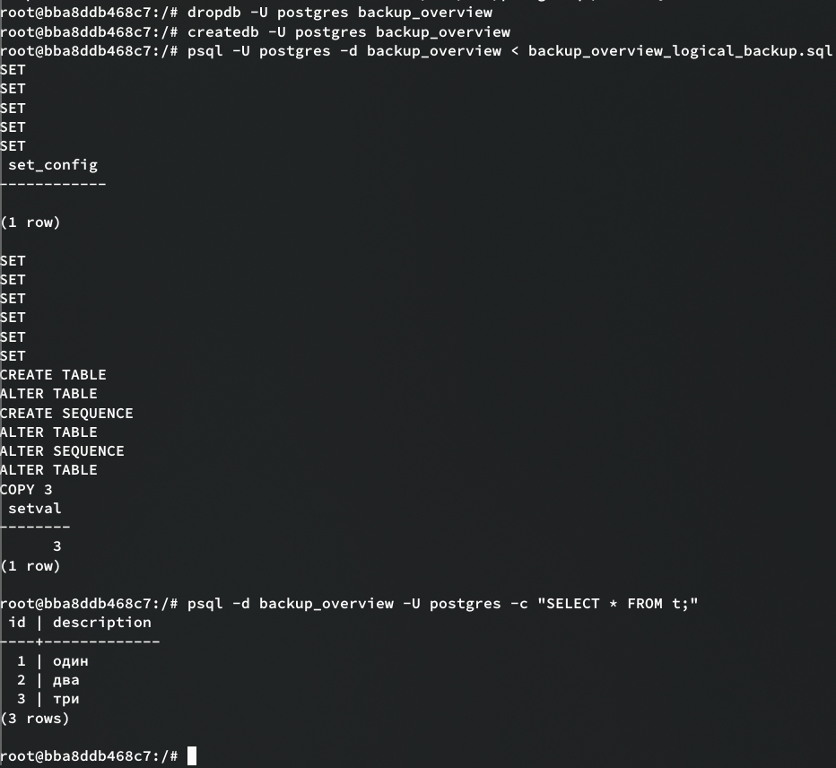
Рисунок 3 – Создание новой БД из логической копии

Вывод: в ходе выполнения лабораторной работы были получены навыки работы с резервным копированием баз данных.

